**Autizam** je neurobiološki razvojni poremećaj mozga.

   Obilježja autizma su:

* teškoće u socijalnim interakcijama
* teškoće verbalne i neverbalne komunikacije
* neuobičajeno ponašanje, ograničene aktivnosti i interesi te različite motoričke smetnje i stereotipije

**Uzroci autizma?**

   Unatoč nizu istraživanja, nisu posve razjašnjeni. Znanstvena istraživanja ukazuju na to da se radi o nasljednom neurorazvojnom poremećaju, o utjecaju faktora okoliša, a češće se javlja kod dječaka nego kod djevojčica (4,3:1).

**Epidemija autizma?!?**

    Podaci ukazuju na to da se pojavnost poremećaja iz autističnog spektra u proteklih 50 godina povećala čak 15 puta. Najnovija istraživanja procjenjuju pojavnost poremećaja iz autističnog spektra na otprilike 20 na 10 000 novorođenih. Procjenjuje se da u Hrvatskoj živi oko 8 000 osoba s autizmom.

    Prividni porast autizma rezultat je preciznije dijagnostike, promjene dijagnostičkih kriterija i veće senzibilizacije javnosti za probleme osoba sa autizmom.

**Dijete s poremećajem iz autističnog spektra:**

* Ima teškoće u interakciji s drugima.
* Smije se ili hihoće bez vidljiva razloga.
* Malo ili nimalo kontakta očima.
* Izgleda neosjetljivo na bol.
* Osamljuje se.
* Vrti predmete.
* Neobično je vezano i zaokupljeno predmetima.
* Upadljivo je hiperaktivno ili krajnje pasivno.
* Ne može učiti na uobičajen način.
* Ustraje na jednoličnosti; pruža otpor promjenama u rutinama.
* Ne pokazuje strah od opasnosti.
* Ustrajno se, nemaštovito igra.
* Ponavlja riječi ili fraze umjesto uobičajenog govora (eholalija).
* Ne reagira na verbalne pozive; ponaša se kao gluho.
* Ima teškoće u izražavanju potreba; koristi geste ili pokazuje umjesto riječi.
* «Tantrumi», «ispadi bijesa» - pokazuje izrazitu uznemirenost bez vidljivog razloga.
* Neujednačene vještine fine i grube motorike – ne želi «pucati loptu», ali slaže kockice.

**Svako dijete s autizmom želi da znate:**

* Ja sam dijete s autizmom. Ja nisam «autističan». Moj autizam je samo jedan aspekt mog karaktera. On me ne definira kao osobu.
* Moja percepcija je poremećena. To znači da uobičajeni prizori, zvukovi, mirisi i okusi, kretnje koje vi možda uopće ne primjećujete u svakodnevnom životu mogu biti vrlo bolno iskustvo za mene.
* Molim vas razlikujte neću (ne želim) i ne mogu (nisam u mogućnosti to napraviti). Receptivni i ekspresivni jezik meni su podjednako teški.
* Ja razmišljam vrlo konkretno. Doslovno interpretiram jezik.  Fraze, igre riječima, dosjetke, nijanse u izgovoru i sarkazam nisu nešto što ja razumijem i molim vas nemojte ih upotrebljavati u razgovoru.
* Budite strpljivi s mojim ograničenim rječnikom. Meni je teško izreći što u stvari trebam/želim kada ne znam izraziti riječima ono što osjećam. Pripazite na moj govor tijela, povlačenje, uznemirenost ili druge znakove koji upućuju da nešto nije u redu.
* Izražavanje i jezik ne idu mi baš sjajno, bolje mi ide vizualno učenje. Radije mi pokažite kako treba nešto učiniti nego da mi to pokušate objasniti riječima.
* Usmjerite se na ono što mogu i znam učiniti, radije nego na ono što ne mogu ili ne znam. Kao i ostala djeca, lakše mi je učiti u okruženju koje uvažava različitosti.
* Pomozite mi u socijalnoj interakciji. Možda izgleda kao da se ne želim igrati s ostalom djecom u parku, no najčešće samo ne znam kako započeti razgovor ili druženje.
* Pokušajte utvrditi koji su «okidači» mojih emocionalnih ispada. Ti ispadi, epizode, kako god da ih želite zvati, ma kako vama užasavajuće izgledali, meni su još strašniji događaj.
* Zapamtite da se autizam događa meni, ne vama. Bez vaše podrške moje šanse za uspješno samostalno odrastanje su male. Uz vašu podršku, mogućnosti su veće nego što možda mislite. Vjerujte – ja sam toga vrijedan.

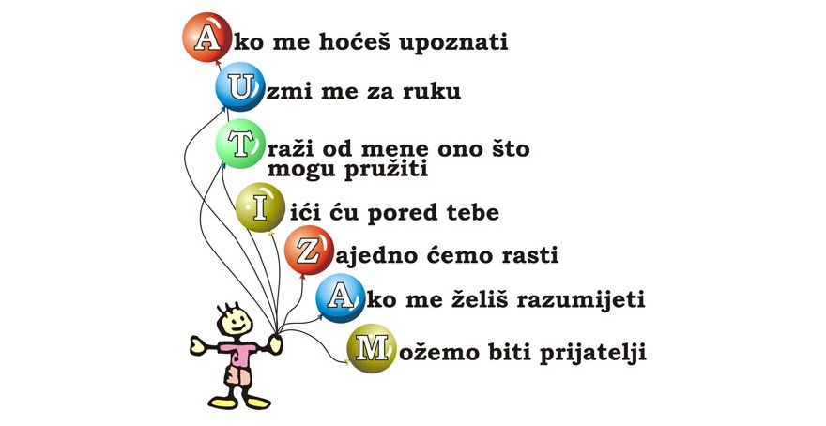

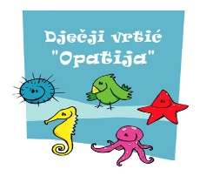 

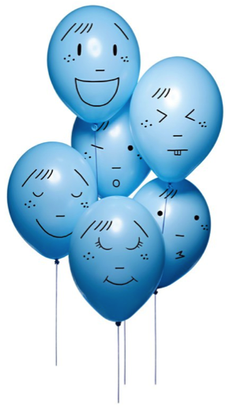

**SVJETSKI DAN** **SVJESNOSTI O** **AUTIZMU**

**2. travanj 2020.**

